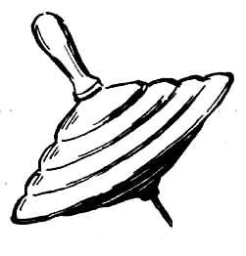

Речевой материал для автоматизации звука Л
(слова, словосочетания, предложения, чистоговорки, стихи, тексты)

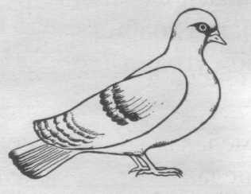
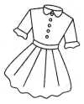

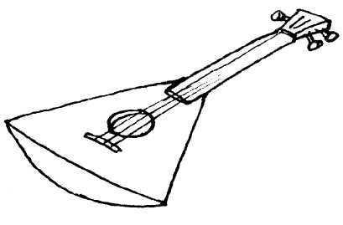
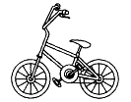
Составитель:
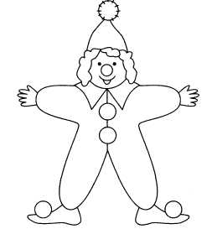
Матыкина И.А.

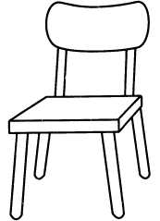

Владимир, 2011

Слова
Задание 1. Чётко произносить слова.
Лаз, лай, лада, лак, лама, лань, лапа, зола, дела, мала, пила, юла, лавка, лайка, лампа, лапка, ластик, ласты, чулан, талант, палата, смола, скула, палас, лоб, лов, лом, лось, лодка, ложка, локоть, лошадь, чулок, лотос, болото, калоши, логово, лук, луч, лужа, лупа, Луша, лунка, тулуп, белуга, шалун, луковица, валун, колун.

Задание 2. Чётко произносить слова.
Ласка, лапоть, кулак, калач, салат, халат, скала, водолаз, палатка, булавка, ласточка, ландыш, лакомка, пастила, пчела, салазки; мелодия, село, дупло, лобзик, салон, талон, пилот, локон, лозунг, ломтик, колодец, Володя, голодный, холодный, поломка, уголок, солома, лыко, лыжи, столы, малыш, полынь, улыбка, лыжник, булыжник, лысина.

Задание 3. Чётко произносить слова (без ударения на слоге).
Мила, сила, пела, мыла, дула, бегала, обидела, одела, школа, лапша, писала, читала, кидала, велосипед, колобок, лото, холод, сало, соловей, волосы, полосатый, одеяло, акула, полотенце, мыло, шило, масло, весело, молоко, ладья, вилы, белый, милый, целый, смелый, спелый, унылый, пчёлы, бокалы, каналы, пеналы.

Задание 4. Чётко произносить слова (без ударения на слоге).
Пугало, тело, камбала, ломоть, носила, ладонь, свёкла, лопата, молоток, лопух, золото, ловушка, шпала, лука, луна, лужок, лужайка, лукошко, голубь, жёлудь, палуба, голубцы, получать, голубика, каникулы, малыши, полыхает, шпалы.

Задание 5. Чётко произносить слова.
Бланк, блок, блокнот, облако, область, обломок, яблоко, яблоня, обложка, блондин, блузка, каблук.
Глаза, глава, гланды, гладкий, игла, мгла, главный, гладиолус, гладить, глобус, глупый, глубина, глушь, смуглый, глыбы.
Злак, зло, злоба, злость, злы, повидло, седло.

Задание 6. Чётко произносить слова.
Клава, клавиши, класс, кладовая, клад, кукла, закладка, клапан, клок, клоун, наклон, пекло, стекло, клуб, клумба, клубок, клубника, клыки.
Пламя, план, плафон, плавать, плавник, пластинка, пластмасса, пластик, заплатка, платок, платье, плакат, плата, платан, плакать, планета, плащ, поплавок, пловцы, плов, плод, плот, плотно, плохо, пломба, площадь, дупло, тепло, плуг, плут, плутовка, плыть.
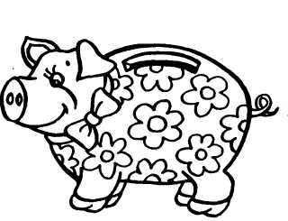
Задание 7. Чётко произносить слова.
Слава, сладкий, слабый, слазить, выслать, масло, слон, весло, слово, сложный, слушать, случай, служить, заслуга, слышать.
Флаг, флажок, флакон, фланг, флот, флоксы.
Шла, шланг, шлак, вышла.
Хлам, хлопать, хлопок, хлопоты, хлыст.
Ветла, метла, светло, котлы.

Задание 8. Чётко произносить слова (с ударением на слоге).
Бал, дал, жал, зал, мал, обвал, подвал, балка, галка, палка, скалка, скакалка, фиалка, спал, гол, вол, кол, пол, стол, холл, долг, холм, волк, долго, полк, полка, полный, молния, полдень, ныл, был, мыл, выл, остыл, забыл, пылкий, бутылка.

Задание 9. Чётко произносить слова (с ударением на слоге).
Упал, устал, бокал, канал, копал, писал, пенал, металл, галстук, финал, палтус, шакал, вокзал, полночь, укол, чехол, щегол, футбол, волны, ствол, болт, заколка, иголка, мукомол, посол, мял, снял, стоял, гонял, завял, менял, боялся, смеялся, взял.

Задание 10. Чётко произносить слова (с ударением на слоге).
Самосвал, сигнал, скандал, мочалка, гул, дул, мул, стул, булка, гулко, подул, махнул, саксаул, отгул, шагнул, бил, мил, поил, Михаил, забил, косил, купил, носил, учил, гостил, вилка, жилка, пилка.

Задание 11. Чётко произносить слова (с ударением на слоге).
Шёлк, ёлка, тёлка, чёлка, пчёлка, осёл, козёл, котёл, новосёл, щёлкать, метёлка, ел, мел, пел, сел, одел, умел, гудел, сидел, белка, мелко, сделка, поилка, косилка, носилки.

Задание 12. Чётко произносить слова (без ударения на слоге).
Алмаз, алфавит, халва, шалфей, балкон, выпал, капал, падал, сыпал, топал, салфетка, буйвол, кинул, дунул, стукнул, мускул, чулки, вулкан, султан, сеял, таял, сеялка, сокол, иволга, угол, солдат, волна, толпа, молва, колпак, столбы, узел, видел, Павел, дятел, пепел, факел, выучил, выпил, высадил, выскочил.

Задание 13. Чётко произносить слова с двумя звуками
Балалайка, колокол, глагол, лаял, плыл, колол, полол, послал, молол, делал, лакал, лазил, ласкал, гладил, плавал, наладил, ослабел, ловил, ломал, глотал, баловал, колотил, молотил,
доложил, положил, лопнул, слушал, служил, слышал, получил, улыбался, гладиолус.

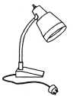
Словосочетания
Задание 14. Чётко произносить словосочетания.

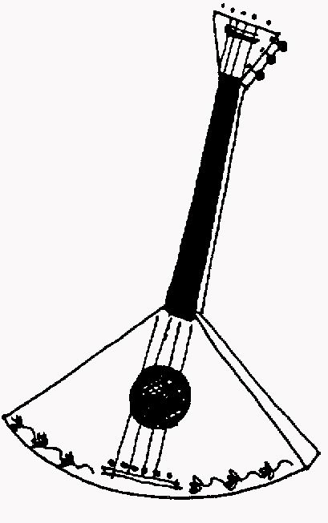
полосатое платье
палуба теплохода
гладкие полозья
осколок стекла
светлая голова
гнилое яблоко
милая улыбка
тёплый халат
белые клавиши
голубое платье
плохая лодка
тяжёлый молоток
белое полотенце
голубой платок
золотой кулон
голубые глаза
светлая луна
тёплый платок
глубокий колодец

Задание 15. Чётко произносить словосочетания.

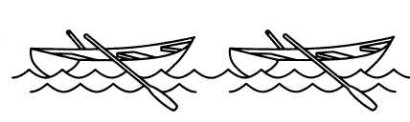
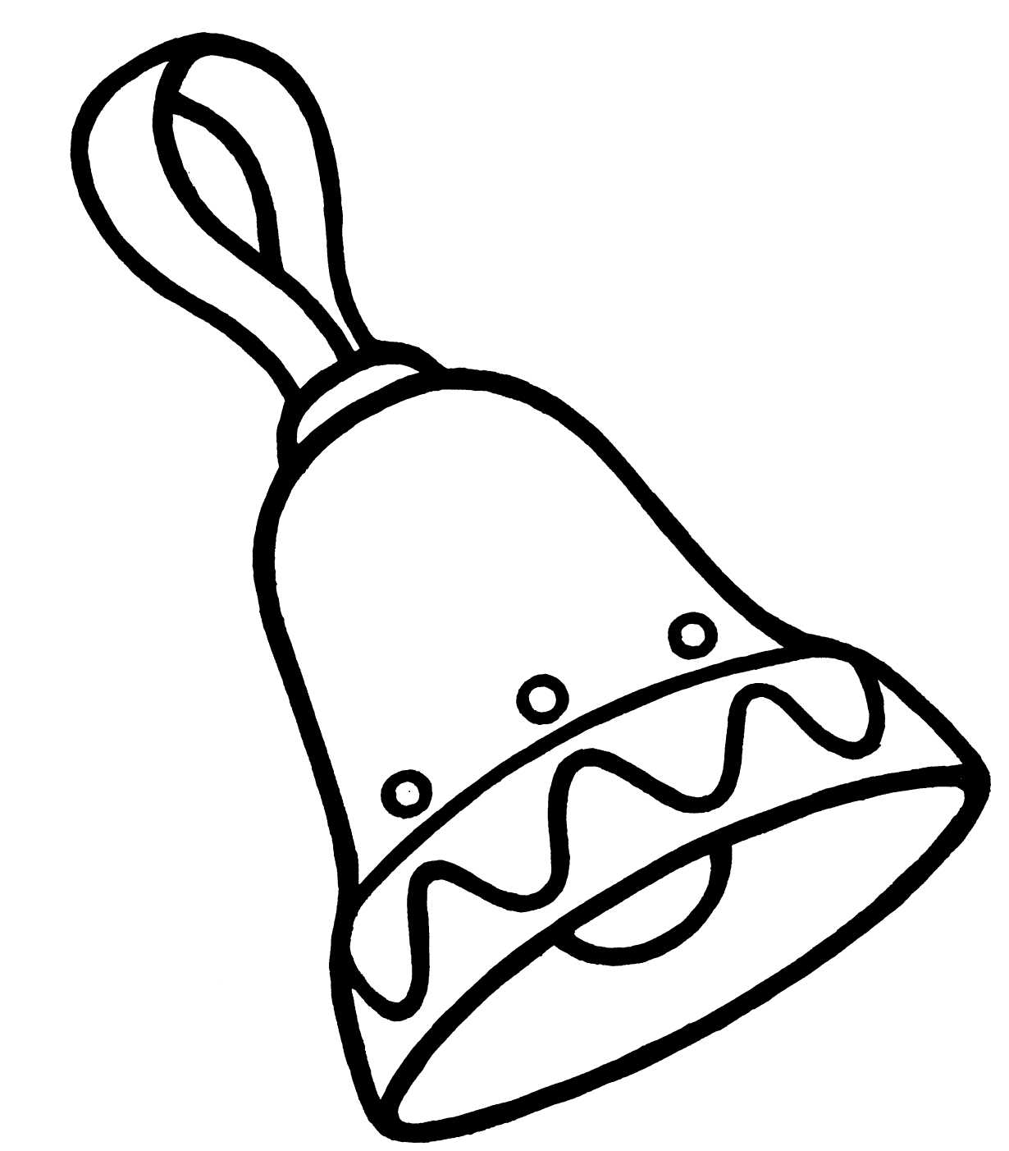
светлые волосы
голубое одеяло
спелое яблоко
белый голубь
спелая голубика
голубой халат
смелый малыш
гладкие полы
белый халат
сладкое повидло
сломанная пила
спелая клубника
белое облако
голубые флажки
тёплое одеяло
глубокий котлован
тёплая ладонь
глубокая лунка
пластмассовая кукла

Задание 16. Чётко произносить словосочетания:

глубокая тарелка
колкая иголка
холодный подвал
толстая палка
жёлтый подсолнух
жёлтое одеяло
шёлковый платок
подсолнечное масло
белый мел
глупая галка
полный котёл
золотая вилка
весёлый новосёл
полосатый галстук
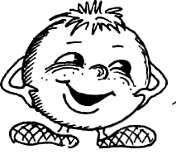
голубая иволга

Предложения

Задание 17. Чётко произносить предложения.

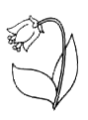
Мила ела салат.
Мила надела халат.
Лампа упала.
Мила подняла лампу.
Лайка лает на котёнка.
У котёнка одна лапка белая.
Ласточка поймала бабочку.
Луша взяла лопатку.
Мила вымыла ладони.
У Володи было лото.
Мила пила молоко.
Надя мылась мылом.
Лайка выследила лося.
С яблони упало спелое яблоко.
Около болота утки.
Володя будет пилотом.
Надя каталась на лодке.
Таня скакала на лошади.
В комнате светло и тепло.
Около палаток лопухи и полынь.

Задание 18. Чётко произносить предложения.

На небе луна.
Володя ловкий и смелый.
Володя идёт по лыжне на лыжах.
У халата полы до полу.
Мила вымыла полы.
Холодно. Дядя Лука в тулупе.
Вова и Мила - малыши.
Луша полола лук и свёклу.
Мила видела слона.
Слава идёт в кладовую за вёслами.
В глубоком колодце вода холодная.
В лавке спелые и сладкие яблоки.
Володя - смелый пловец и не боится глубины.
Клава надела на голову белый платок.
Из белого облака выплыла луна.
Спелое яблоко со стола упало.
Дядя Лука копает клумбу лопатой.
Володя и Слава плывут на лодке.
Клава мыла ладони мылом.
Собака унесла в чулан куклу.

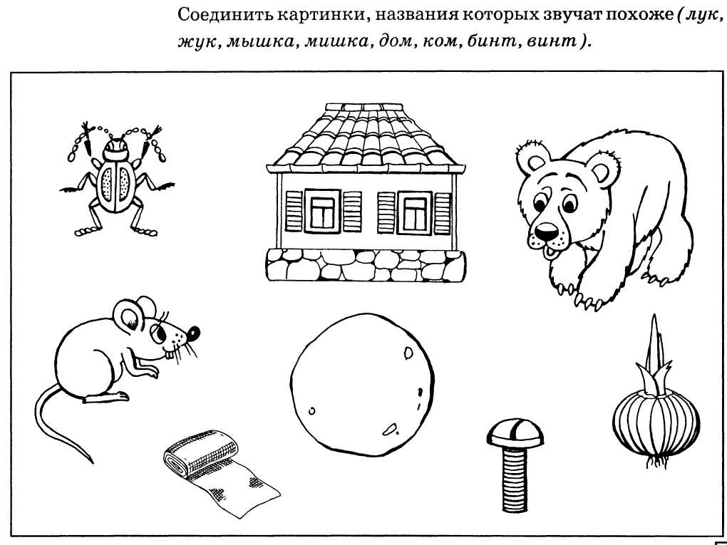
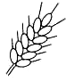
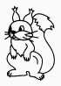
Задание 19. Чётко произносить предложения.

Таня надела белое платье.
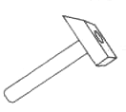
Над окном плакат.
У Тани на голове платок.
Мила плавает плохо.
По небу плывут облака.
У Милы новый блокнот.
Около дома клумба.
Клава посадила флоксы.
У Глаши голубые глаза.
Мила видела весёлого клоуна.
Клава купила яблоки.
Алла купила белое платье.
Мила несла голубой флаг.
Клава захлопала в ладоши.
У слона белые клыки.
Клава купила молоко и свёклу.
Мила сидела на лавке.
Лада купила ландыши.
Лана пила молоко.
Володя нёс холодную воду.

Задание 20. Чётко произносить предложения.

Лыжники идут по лыжне.
Мама готовила голубцы.
Лошадь увязла в болоте.
Клава ушибла локоть.
На халате вышиты ласточки.
У лайки белая лапка.
Володя кладёт в лодку вёсла.
Слава везёт салазки.
Алла шила платье.
Мила несла флаг.
Милу укусила пчела.
Клава захлопала в ладоши.
Клава купила молоко, масло, лук и свёклу.
Дядя Михаил коня напоил.
Павел поймал галку.
Павел уехал на футбол.
Михаил поставил бутылку на полку.
Папа купил ёлку.
Стул упал на пол, и я испугался.

Задание 21. Чётко произносить предложения.

Дятел долбил ёлку.
На ёлке Павел увидел белку.
Михаил играл в футбол и забил в ворота гол.
Павел поехал на вокзал.
Павел сел за стол.
У дома лаял пёс.
Малыш упал и плачет.
На пол упал клубок ниток.
Мила повесила на стул Клавину блузку.
Петя мыл пол.
Мила отодвинула стул.
Пилот надел пилотку.
На скакалке узел.
У Вовы упал пенал.
Около стола стул.
По волнам плыл плот.
Котёнок лакал молоко.
Павел получил письмо от Михаила.
Павел служил на флоте и плавал на подводной лодке.
Солдат доложил, что выполнил задание.

Задание 22. Чётко произносить предложения.

Петя сломал, а потом наладил велосипед.
Володя забыл, куда положил пенал.
Во дворе полаял и замолк пёс.
Кот ловил мышку, но не поймал - мышка убежала.
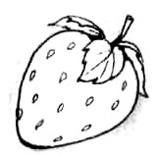
Вот весёлый колобок покатился, как клубок.
Павел ловил голубя.
Клава вышла на балкон.
Волк увидел белку.
Михаил вымыл бокал.
Павел починил стул.
На балконе - фиалки.
Михаил подмёл пол метёлкой.
Нил налил воду в поилку.
Павел положил халву на стол.
В углу сложен хлопок.
Луша подмела пол.
Слава пошёл в школу.
Около слона стоял слонёнок.
Белка сидела на ёлке.
Папа купил лопату, лом и пилу.

Чистоговорки

Задание 23. Чётко произносить чистоговорки.

Ла-ла-ла - лопата и пила.
Ла-ла-ла - лавка и юла.
Ла-ла-ла - ландыш и пчела.
Ла-ла-ла - лапа и смола.
Ла-ла-ла - лама и скала.
Ло-ло-ло - ложка и стекло.
Ло-ло-ло - лошадь и седло.
Ло-ло-ло - в комнате тепло.
Ло-ло-ло - вот у белочки дупло.
Ло-ло-ло - в лодке весло.
Лу-лу-лу - шкаф стоит в углу.
Лу-лу-лу - кукла на полу.
Лы-лы-лы - вилы и голы.
Лы-лы-лы - шпалы и полы.
Лы-лы-лы - у нас чистые полы.

Задание 24. Чётко произносить чистоговорки.

Ла-ла-ла - у меня юла.
Ла-ла-ла - на цветке пчела.
Ла-ла-ла - Мила маме помогла.
Ла-ла-ла - Мила в лодочке плыла.
Ло-ло-ло - ловко вымыла стекло.
Ло-ло-ло - светит солнышко светло.
Лу-лу-лу - Алла купила пилу.
Лу-лу-лу - наточили мы пилу.
Лу-лу-лу - Милочка полола лук.
Лы-лы-лы - у нас новые столы.
Лы-лы-лы - у Аллы белые полы.
Лы-лы-лы - Мила вымыла полы.

Задание 25. Чётко произносить чистоговорки.

Ал-ал-ал - Павел днём не спал.
Ал-ал-ал - в углу тёмный подвал.
Ол-ол-ол - пенал упал на пол.
Ол-ол-ол - садимся мы за стол.
Ул-ул-ул - Петя губы надул.
Ул-ул-ул - ветерок подул.
Ыл-ыл-ыл - суп давно остыл.
Ял-ял-ял - книгу Петя взял.
Ил-ил-ил - я котёнка напоил.
Ил-ил-ил - Лёня воду пил.
Ел-ел-ел - Вова кашу ел.
Ел-ел-ел - дятел прилетел.
Алка-алка-алка - у Аллы белая палка.
Олка-олка-олка - у меня иголка.

Задание 26. Чётко произносить чистоговорки.

Ал-ал-ал - пенал на пол упал.
Ол-ол-ол - вымыли пол.
Ол-ол-ол - Павел видел футбол.
Ул-ул-ул - ломаный стул.
Ул-ул-ул - пенал упал на стул.
Ул-ул-ул - Павел сел на стул.
Ыл-ыл-ыл - Павел пенал забыл.
Ил-ил-ил - я полы помыл.
Ил-ил-ил - Павел гол забил.
Ел-ел-ел - Павел суп не ел.
Ёл-ёл-ёл - кто-то в комнату вошёл.
Ёл-ёл-ёл - Павел пол подмёл.
Олка-олка-олка - на полу белая полка.
Илка-илка-илка - у Беллы новая вилка.

Задание 27. Найди на картинке, как можно больше предметов со звуком Л.
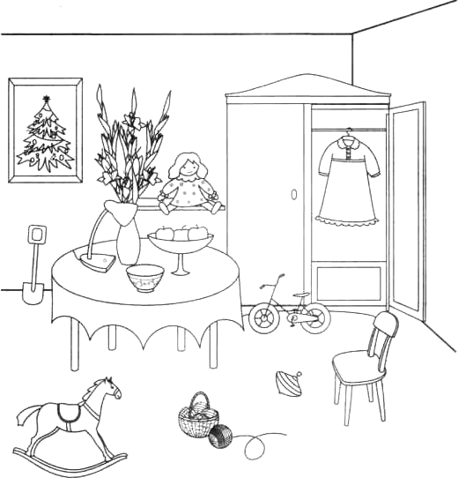

Задание 28. Придумай предложения по картинкам.
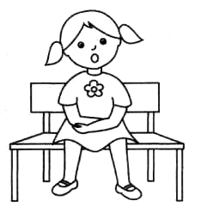
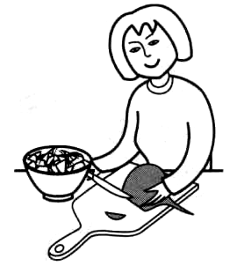
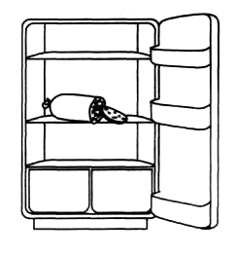

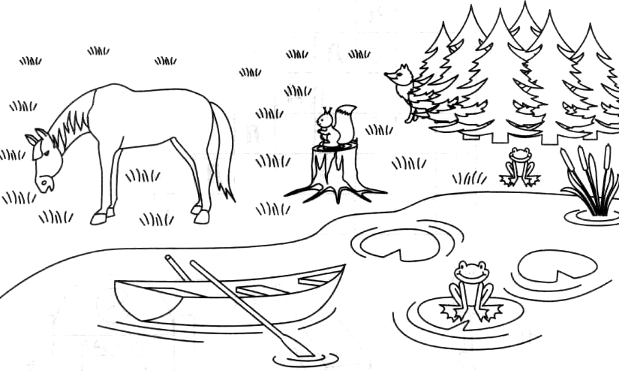
Задание 29. Раскрась картинку, отыщи как можно больше предметов, в названии которых есть звук Л.

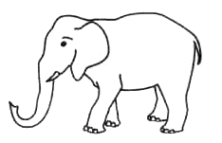
Раскраска

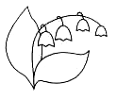

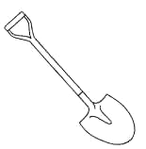
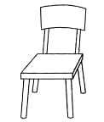
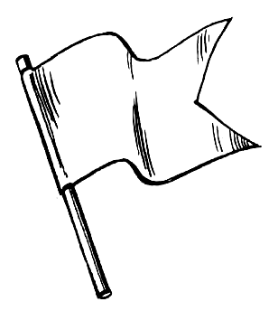

Стихи для заучивания

***
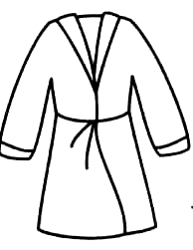
Плыла на лодке лайка.
У лайки - балалайка.
Долго пела лайка мне
О погоде, о луне.
***
Мила вымыла ладони,
Мила сделала салат.
Маме помогала Мила.
Мама Милу похвалила.

***
Болонка лайку удивила.
Надела платье, белый бант.
Сказала: «У меня талант.
Могу я лаять, петь, скакать,
Вальс и ламбаду танцевать».

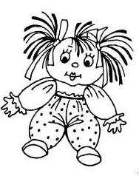
Стекло
У меня есть не простое,
А волшебное стекло.
Сквозь него всё золотое
И всегда светло-светло.
***
Мама свой халат надела
И уборку начала.
Дочка тоже, как сумела,
Уголок свой убрала.
Зима
Всё бело, бело, бело.
Много снегу намело.
Вот весёлые деньки!
Все - на лыжи и коньки!
***
Белым-бело!
Белым-бело!
Всю землю снегом замело!
Нарядным стало
Всё село -
Белым-бело, белым-бело!
В. Лифшиц

Обменяла куклу
Куклу Милу Лада мыла,
С куклы грязи не отмыла.
Но от мыла кукла Мила
Полиняла, как могла.
От обиды куклу Лада
Обменяла на осла.
Н. Кончаловская

Белый цвет
Белый снег, белый мел,
Белый заяц тоже бел.
А вот белка не бела,
Белой даже не была.
Е. Измайлов

Заяц белый
Заяц белый, заяц белый,
Ты куда за лыком бегал?
Заяц белый отвечал:
- Я не бегал, я скакал.
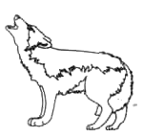
Забыл
Жил-был Забыл.
- Где жил?
- Забыл.
- Где был?
- Забыл.
- Что ел?
- Забыл.
- Что пил?
- Забыл.
5. Луговой

Волк
Вышел на охоту волк.
Он в охоте знает толк.
И коза, и гусь, и тёлка
Испугались злого волка.

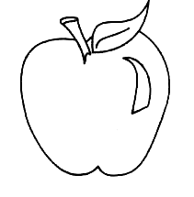
Яблоко
У прохожих на виду
Висело яблоко в саду.
Ну, кому какое дело?
Просто
Яблоко
Висело.
Только конь сказал,
Что низко,
А мышонок -
Высоко,
Воробей сказал,
Что близко,
А улитка - далеко.
А телёнок озабочен
Тем, что яблоко
Мало.
А цыплёнок - тем,
Что очень
Велико и тяжело.
А котёнку всё равно.
- Кислое, зачем оно?
- Что вы? -
шепчет червячок. -
Сладкий у него бочок.
Г. Сапгир

Тексты для пересказа

ЯБЛОНЯ
Павел посадил в саду маленькую яблоньку. Ствол у яблоньки был тоненький — того и гляди, сломается. Сделал Павел кол и воткнул его в землю около яблоньки. Слабый ствол яблоньки и колышек Павел соединил бинтом. Подвязал яблоньку и успокоился. Оставалось ждать зелёных листьев.
Каждый день Павел ходил к яблоньке, поливал её. Внимательно наблюдал за ветками. Но зелёных листьев всё не было и не было!
Как-то Павел увидел из окна, что его яблонька наконец, зазеленела. Когда Павел подошёл ближе, то оказалось, что это на колышке, а не на яблоньке появилось несколько зелёных листиков! «Вот так колышек!» — подумал Павел.

АКУЛА
Алла и Володя захотели поплавать в лодке. Они взяли вёсла, сели в лодку и поплыли. Был тёплый день, вода казалась спокойной. Тут около скалы, над водой, показался плавник. К лодке плыла акула. Она была голодна. Акула билась о лодку, высовывала из воды свою зубастую пасть. Алла испугалась, кинулась на дно лодки и заплакала. Володя взял весло и стукнул акулу по голове. Акула уплыла.

БАБУШКА И ВНУЧКА
У Милы была бабушка Луша. Пока Мила была мала, она лежала в постели. Баба Луша одевала Милу, обувала. Она мыла внучке голову, поила Милу тёплым молоком.
Стала Мила большой, а баба Луша тяжело заболела. Она долго лежала в постели. Мила одевала бабушку, обувала, мыла ей голову и поила тёплым молоком.

ДОБРАЯ ЗЛАТА
Злата сидела на скамейке и ела булку с колбасой. Подошла к Злате бездомная собака. Она поглядела на колбасу, потом на Злату и тихо заскулила. По глазам собаки было видно, что она давно не ела.
Злата отломила половину булки и отдала голодной собаке. Та моментально всё съела. Затем собака потянулась к Злате и стала ласково лизать её ладони.

ЛОСЬ И ДЯТЕЛ
Лось стоял под ёлкой и глядел на Дятла. Дятел ухватился цепкими лапками за ствол ёлки и ловко сидел на своём хвосте. Он долбил ствол, выклёвывал из него личинок и жуков.
«Как дела, Дятел?» — воскликнул стоявший под ёлкой Лось. «Дела плохи! — ответил Дятел. — Галка меня подвела. Обещала не занимать моего дупла, а сама заняла. Вывела в нём птенцов. Остался я без дома!».
Лось, недолго думая, сказал Дятлу: «Слушай, а ты забодай Галку». И захохотал. Понял Дятел злую шутку Лося. Подумав, Дятел ответил: «Неплохая идея! Только ты, милый Лось, залезай ко мне на ёлку — вместе и полетим к Галке!»

ПРОПАВШИЕ ПРОДУКТЫ
Это было летом. Мама Володи уехала из дома по делам. Сыну она оставила деньги и велела сходить в магазин. Володя должен был купить два пакета молока, две пачки масла и упаковку сметаны. Володя взял сумку и пошёл в магазин. Он купил масло, сметану и молоко. Когда Володя заходил в подъезд, его окликнули знакомые мальчишки: «Володька, выходи, в футбол погоняем!» Володя вбежал в кухню, кинул сумку на пол и тут же выскочил на улицу. Через полчаса — в тепле, без холодильника — молоко скисло, масло потекло, а сметана стала жидкая и невкусная. А жалко!
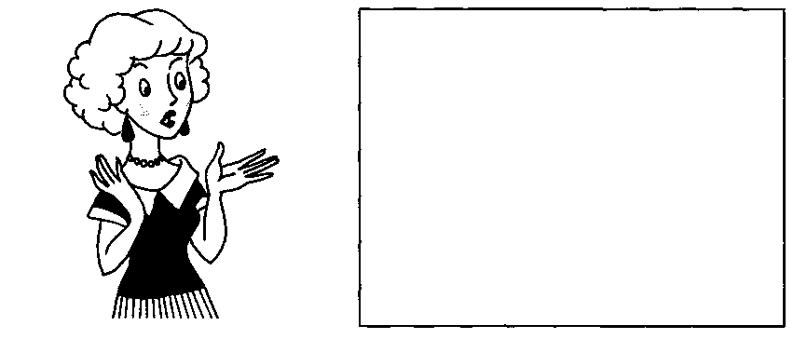
Перескажи историю о мальчике Володе. Объясни и нарисуй то, что так расстроило маму.

ГОЛОДНЫЙ СЛАВИК
Славик шёл из школы домой. Он был такой голодный! Вбежал Славик на кухню, схватил со стола холодные оладьи, съел — не наелся.
Нашёл в холодильнике голубцы. Съел — опять голодно ему.
Взял тогда Славик сладкую пастилу. Съел — и тут же наелся. «И зачем я столько всего ел? — подумал Славик. — Хватило бы одной пастилы!»
Атак ли это?
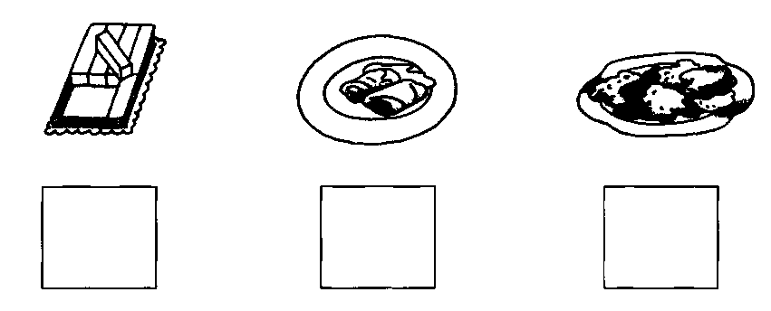
Перескажи историю о голодном мальчике. Пронумеруй картинки с изображением кушаний по порядку. Объясни, в чём ошибка Славика.

ПЛОХОЙ ПОСТУПОК
У подъезда на ступеньках сидел маленький котёнок. Около него, опустив голову, стоял большой пёс — далматин. Пёс злобно лаял на котёнка.
Недалеко, на скамейке, сидел Влад, хозяин пса. Он глядел на свою собаку и улыбался. Маленький котёнок съёжился и пищал.
Из подъезда вышла пожилая женщина. Она подняла котёнка, а псу скомандовала: «Фу! Нельзя! Пошёл вон!» Потом женщина подошла к Владу и сказала: «Нашёл себе забаву! И тебе не стыдно?» Влад ответил: «А что? Я ничего не сделал!» «Вот это-то и плохо!» — заметила женщина.

ПОЛОСАТАЯ ПАЛКА
Владик гулял с Полканом и постоянно кидал ему палку. Полкан не хотел носить палку. Тогда Владик сам стал бегать за палкой. Он вставал на колени, зубами поднимал палку с земли и нёс её Полкану. Да, учёба шла тяжело!
Как-то Владик закинул палку особенно далеко. Полкана долго не было видно. Наконец Владик заметил, что Полкан несёт в зубах палку. Хозяин довольно заулыбался. Когда Полкан подошёл ближе, Влад увидел в его пасти... полосатый милицейский жезл!

ГОЛУБОЙ ПЛАТОК
Мила купила голубой платок. Он был гладкий, шёлковый, с кистями — загляденье!
Мила захотела надеть платок в школу. Когда Мила достала платок с полки, он оказался мятым. Стала Мила гладить платок. Но тут как назло в кухне зазвонил телефон. Мила выбежала из комнаты, а утюг оставила на платке...
Когда Мила вошла в комнату, она поняла, что голубого платка у нее не стало!
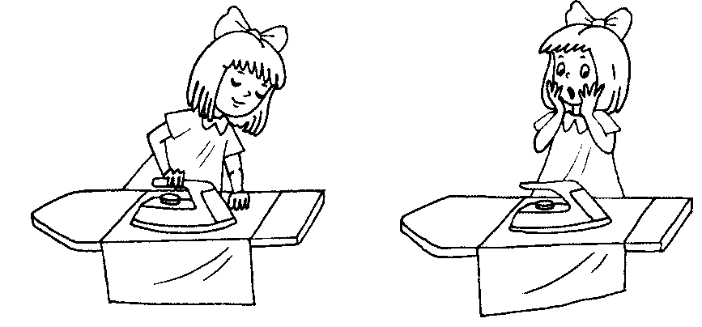
Перескажи историю о девочке Миле и её голубом платке. Раскрась картинки и дорисуй то, чего на них не хватает (дым, идущий от сожжённого платка и пр.)

СТРАННЫЙ КЛУБОК
Клавдия Ивановна сидела на лавке и вязала. Её белый кот бегал за голубями.
Вязала, вязала Клавдия Ивановна и уснула. Клубок ниток вывалился из её ладоней и упал на песок.
Кот заметил клубок и стал катать его. Забыв о голубях, кот толкал и толкал клубок лапками. Коту было так весело!.. Сначала клубок стал совсем маленьким, а потом его и вовсе не стало. Белый кот долго искал свой клубок.

КАК МАЛЕНЬКАЯ ЭЛЛА СТАЛА БОЛЬШОЙ
Маленькая Элла очень хотела стать большой. Она всё делала для этого! Мамины туфли на высоких каблуках обувала. Волосы завивала. Бусы на шею надевала. Даже губы помадой подводила. Но все в доме всё равно называли Эллу малышкой.
Как-то Элла сама вымыла на кухне всю посуду и подмела пол. А потом сделала омлет! И тогда неожиданно папа сказал маме: «Наша Элла совсем большая стала!».
Видно, не каблуки и помада людей большими делают!

ЖАЛКО!
Это было летом. Мама Володи уехала из дома по делам. Сыну она оставила деньги и велела сходить в магазин. Володя должен был купить два пакета молока, две пачки масла и упаковку сметаны.
Володя взял сумку и пошёл в магазин. Он купил масло, сметану и молоко. Когда Володя заходил в подъезд, его окликнули знакомые мальчишки: «Володька, выходи, в футбол погоняем!»
Володя влетел в кухню, кинул сумку на пол и тут же выбежал на улицу. Через полчаса в тепле, без холодильника, молоко скисло, масло потекло, а сметана стала жидкой и невкусной.
А жалко!

НЕСОСТОЯВШЕЕСЯ ПУТЕШЕСТВИЕ
Семья готовилась к путешествию. Жена складывала в сумки множество ненужных безделушек. Пять сумок были полным-полны. Нести их было слишком тяжело.
Муж устал от тяжёлой ноши. Стоя у вагона поезда, он тяжело дышал. Когда поезд подъехал, муж сказал жене: «Жалко, что ты не взяла с собой шкафа!»
Жена схватилась за голову. Она вспомнила, что именно в шкафу, на полке, она оставила билеты на поезд!

ВОЛК И ОВЦА
Овца отбилась от стада, заблудилась в лесу и осталась там жить. Сложила она себе из веток шалаш, сделала в нём лежанку и окно. Живёт себе - не тужит.
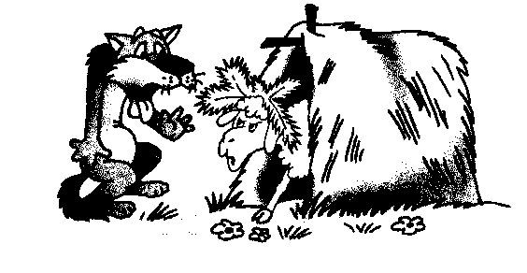
Наступила зима, голодно и холодно стало в лесу. Повадился ходить к шалашу Волк. Стоит у шалаша, молит: «Пусти меня, хозяюшка! Бока совсем заледенели!»
Поняла Овца, что дела плохи. Пока Волка не было, побежала она в лес. Нашла под снегом клюкву и все бока измазала клюквенным соком. Потом нацепила на голову еловые ветки, встала в шалаше у окошка и вопит не своим голосом: «Я семь Волков съела, восьмого жду!» Услышал это Волк, увидел чудище косматое — и бегом от шалаша!

Перескажи сказку, выделяя звуки Л. Объясни — как Овце удалось перехитрить Волка. Раскрась изображение Овцы цветными карандашами.

